
Муниципальное дошкольное образовательное учреждение детский сад «Улыбка».

Детский проект
«Шахматы»
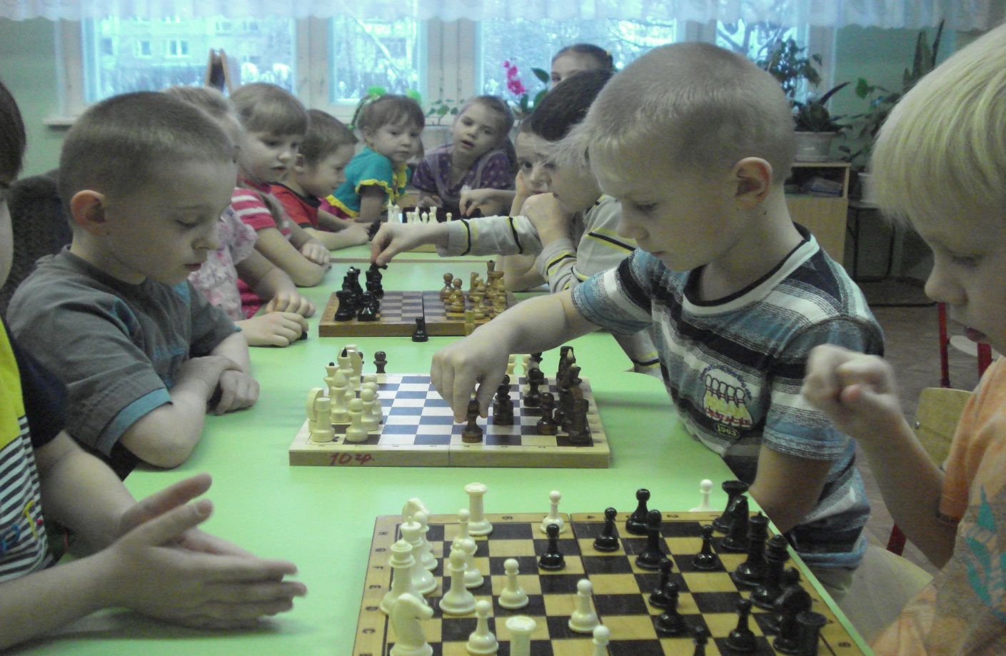
Воспитатель: Калинина О.А.

г. Удомля

Проблема, сформулированная детьми:
Ничего не знаем о правилах игры в шахматы.

Педагогическая цель:
Содействовать детям в достижении детской цели через знакомство с правилами игры в шахматы. Развивать умственные способности детей и их индивидуальные проявления; любознательность; исследовательскую активность. Развивать умение подмечать, рассуждать и выдвигать объяснения; концентрировать внимание, упорство в достижении результата. Способствовать оптимальному развитию.

Детская цель:
Узнать правила игры в шахматы; названия фигур и как они передвигаются по шахматному полю; рассказать о них в рисунках родителям и детям; изготовить в продуктивной деятельности шапочки; сделать фотографии для фотоальбома о шахматных турнирах.

Участники проекта:
Дети подготовительно к школе группы и родители.

Виды работ по проекту:
- Познавательная деятельность по страницам умных книг (сбор информации).
- Подготовка к научным чтениям.
- Оформление сказки.
- Изготовление фотоальбома.
- Подготовка детских работ к выставке.
- Презентация проекта.

Распределение амплуа в детском коллективе.
Амплуа | Виды работ | Задачи
Знатоки | - чтение книг, энциклопедий  - подготовка научных докладов и их представлений на научных чтениях. | - собрать и изучить как можно больше информации о шахматах  - подготовить сообщение к детским научным чтениям для детей группы и родителей.
Фотографы | - фотографирование шахматных турниров  - оформление фотоальбома | - оформить и презентовать фотоальбом  - узнать о знаменитых шахматистах
Художники | - рассматривание картинок с изображением шахматных фигур; фотографий  - продуктивная деятельность по теме проекта | - рассказать о шахматах через изобразительное творчество, используя различные материалы
Артисты | - подготовка концерта для всех участников проекта  - подбор и разучиванием стихотворений о шахматных фигурах | - рассказать о шахматных фигурах и правилах игры в шахматы через стихи

Участие родителей в проектной деятельности.
Амплуа ребёнка | Деятельность родителей
Знатоки | - помощь в сборе информации о шахматах (в энциклопедиях, интернете)  - помощь в отборе и оформлении информации для научных чтений
Фотографы | - посещение шахматных турниров и фотографирование  - помощь в подборе фотографий знаменитых шахматистов
Художники | - участие в презентации выставки детского творчества
Артисты | - помощь в подготовке концертных номеров и костюмов для детей

Ра
Распределение работы по этапам.
 | Дети | Родители
Подготовительный | Определение проблемы, формулировка цели, определение содержания деятельности, амплуа, задач содержания работы в соответствии с амплуа | Принятие детской проблемы и цели, определение задач по содействию в достижении детских целей в соответствии с амплуа
Организационный | Участие в подготовке мероприятий по достижению целей и задач в соответствии с амплуа | Содействие в достижении детских целей через индивидуальное общение с ребёнком и участие в коллективных мероприятиях
Основной | Выполнение всех видов работ по проекту | Содействие в проведении всех видов работ по проекту, помощь детям в соответствии с амплуа
Итоговый | Презентация проекта | Участие в подготовке и презентации проекта. Подготовка подарков, сюрпризов для поощрения детей

Муниципальное дошкольное образовательное учреждение детский сад «Улыбка».

Обоснование результативности проектной деятельности.

Воспитатель: Калинина О.А.

г. Удомля

Работая над данным проектом основной акцент, я делала на развитие интеллектуальных способностей у детей. Проводимая работа стала эффективной при активном взаимодействии детей с родителями и воспитателем.
Создавая в начале учебного года развивающую среду для детей подготовительной к школе группы необходимо было приобрести для физкультурного уголка шахматы. С помощью родителей мы купили различные спортивные игры, в том числе и шахматы. Наблюдая за детьми, обратила внимание на то, что дети проявляют интерес к шахматам. Встала проблема как же в них играть.
Поскольку шахматы являются моим увлечением я решила разработать детский проект «Шахматы», чтобы обучить детей правилам игры.
Моя работа началась с теоретической подготовки. С этой целью подобрала и изучила информацию из энциклопедий и интернета.
Для родителей подготовила и провела консультации на темы: «Одарённые дети», «Развивающие игры», «Советы родителям при обучении игре в шахматы».
Познакомила детей с историей появления шахмат. Вместе с детьми подобрали стихи о шахматных фигурах и оформили книгу. Дети с удовольствием рисовали графические рисунки шахматных фигур, использовали в работе различные виды штриховки и тушевки. В продуктивной деятельности изготовили шапочки – шахматных фигур. Дети разыгрывали в совместной деятельности миниатюры. Всё это способствовало закреплению названий фигур.
Для того, чтобы расширить кругозор детей и познакомить их с известными шахматистами в группе был создан фотоальбом. В этом мне тоже помогали родители. В фотоальбом помещены фотографии не только знаменитых шахматистов, но и фотографии турниров, которые семьи воспитанников посещали.
Я решила в группе организовать кружок для успешного обучения правилам игры. Вместе с детьми придумали название «Белая ладья».
Для систематизации работы кружка разработала план, составила конспекты занятий. Кружковую работу проводила во 2-й половине дня два раза в неделю не более 30 минут.
Но начала знакомство с шахматами и игрой в них со сказки. Нашла сказку В.Г. Гришина «В гостях у Короля», которую читали в совместной деятельности.

Ксюша Соловьёва предложила нарисовать рисунок к сказке, а Вика Терещенко, Алёна Дмитриева, Лиза Капранчикова с удовольствием приняли в этом участие. Так в продуктивной деятельности дети нарисовали иллюстрации к сказке. И сказка получилась более интересной.
Наблюдая за детьми, обратила внимание, что Семён, Алина и Геворг чаще других задают вопросы: как называются фигуры? Как они ходят? И т.д. Я предложила им вместе с родителями подобрать информацию и сделать сообщение о шахматных фигурах. Дети с помощью родителей подготовили доклады о шахматных фигурах, которые представили на научных чтениях.
Вся работа по ознакомлению и обучению игре в шахматы рассчитана на полтора месяца. Для того, чтобы дети эффективней усвоили правила игры, буду продолжать работу кружка «Белая ладья». По итогам работы кружка провела шахматные турниры для детей, для детей и родителей.
Я считаю, что данный проект помог мне заинтересовать детей и родителей данным видом спорта.

